PRIMER INFORME DE LA COMISIÓN DE TRANSPORTES Y TELECOMUNICACIONES, recaído en el proyecto de ley, en segundo trámite constitucional, que prohíbe la fabricación, comercialización, importación, exportación, utilización, tenencia y porte de dispositivos electrónicos aptos para interceptar, interferir o interrumpir cualquier tipo de señal que se emita a través de un servicio de telecomunicaciones, y establece sanciones en caso de incumplimiento.

BOLETÍN Nº 16.598-15.
_________________________________________

Objetivo(s) / Constancias / Normas de Quórum Especial / Consulta Excma. Corte Suprema / Asistencia / Antecedentes de Hecho Discusión en General / Votación en General / Texto / Acordado / Resumen Ejecutivo.

HONORABLE SENADO:

La Comisión de Transportes y Telecomunicaciones tiene el honor de informar el proyecto de ley de la referencia, iniciado en Mensaje de S.E. el Presidente de la República, con urgencia calificada de “suma”.

Se hace presente que, de conformidad a lo dispuesto en el artículo 36 del Reglamento de la Corporación, la Comisión discutió solo en general esta iniciativa de ley, que resultó aprobada por la unanimidad de sus miembros presentes, Honorables Senadores señora Órdenes y señores Castro y Van Rysselberghe (3x0).

- - -

OBJETIVO DEL PROYECTO

Establecer una prohibición para fabricar, comercializar, importar, exportar, utilizar, tener o portar dispositivos electrónicos que sean aptos para interferir, interceptar o interrumpir cualquier tipo de señal que se emita a través de un servicio de telecomunicaciones, considerando las excepciones que indica, y contempla las sanciones aplicables dependiendo de la gravedad del ilícito.

- - -
CONSTANCIAS

- Normas de quórum especial: No tiene.

- Consulta a la Excma. Corte Suprema: No hubo.

- - -

ASISTENCIA

- Senadores no integrantes de la Comisión: señor Kenneth Pugh.

- Representantes del Ejecutivo e invitados:

Durante el análisis de este proyecto, vuestra Comisión contó con la participación del Subsecretario de Telecomunicaciones, señor Claudio Araya; del Asesor de dicha Subsecretaría, señor Sebastián Godoy; de la Coordinadora Legislativa del Ministerio de Transportes y Telecomunicaciones, señora Viviana Díaz, y de la Asesora de dicho Ministerio, señora Valeria Campos.

Además, fueron invitados las siguientes entidades:

Del Ministerio Público: el Director de la Unidad Especializada en Crimen Organizado y Drogas, señor Ignacio Castillo.

De la Federación Regional de Dueños de Camiones de la V región (FEDEQUINTA): el Presidente y Secretario General de la Confederación Nacional del Transporte de Carga de Chile (CNTC), señor Iván Mateluna y el Prosecretario, señor Hernán Hernández.

De la Subsecretaría del Interior: el Subsecretario, señor Manuel Monsalve; la Asesora Legislativa, señora Ana Lía Uriarte, y las asesoras, señoras Patricia Araya y Camila Barros.

Del Consejo Superior del Transporte (CST) y del Sindicato Interempresas de Conductores de Camiones (SITRACH): el Secretario Ejecutivo de CST, señor Carlos Salazar; el Secretario de SITRACH, señor Miguel Díaz, y el Director de Sitrach, señor Iván Mateluna.

De la Biblioteca del Congreso Nacional (BCN): los Analistas investigadores, señores Rafael Torres y Juan Pablo Cavada.

De la Asociación de Alimentos y Bebidas de Chile (ABChile): el Presidente, señor Gonzalo Uriarte.

- Otros:

Asistieron de la la Biblioteca del Congreso Nacional (BCN): los Analistas investigadores, señores Raimundo Roberts y Nicolás García, y los asesores de la Honorable Senadora señora Órdenes, señor Julio Valladares; del Honorable Senador señor Bianchi, señor Eduardo Sepúlveda; del Honorable Senador señor Castro, señoras Teresita Fabres, Meggy López y señor Arturo León; del Honorable Senador señor Kusanovic, señor Tomás Matheson; del Honorable Senador señor Van Rysselberghe, señor Juan Paulo Morales; del Comité Partido por la Democracia e Independiente, señora Paulin Silva; del Ministerio Secretaría General de la Presidencia (Segpres), señor Cristián Abarca, y de la Fundación Jaime Guzmán, señora María Ignacia Navarro.

- - -

ANTECEDENTES DE HECHO

Para el debido estudio de este proyecto de ley, se ha tenido en consideración el Mensaje de S.E. Presidente de la República, señor Gabriel Boric Font.

- - -

DISCUSIÓN EN GENERAL

A.- Presentación del proyecto de ley por parte del Ejecutivo

Exposición del Subsecretario de Telecomunicaciones

El Subsecretario de Telecomunicaciones, señor Claudio Araya, informó que, los inhibidores de señal o jammer son dispositivos que emiten ondas de radio para interferir con las señales de telefonía móvil, GPS, WiFi y otras comunicaciones inalámbricas.

Precisó que, existen dos tipos principales de inhibidores:

- Inhibidores pasivos, que simplemente bloquean las señales de radio.

- Inhibidores activos, que además generan señales falsas que pueden interferir con las señales legítimas.

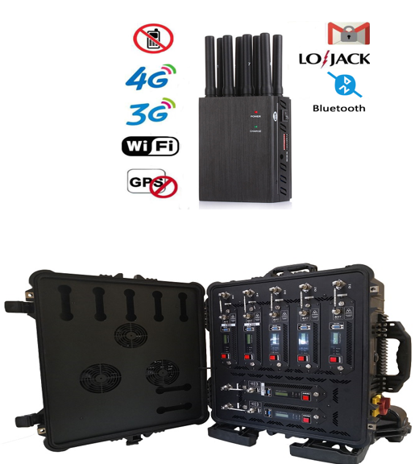

Informó que existen espacios en que tiene sentido usar los inhibidores, y es por esa razón que se establecieron excepciones en la iniciativa en discusión.

Luego se refirió a los principios de los inhibidores de señal. Ello se refleja en la siguiente lámina:

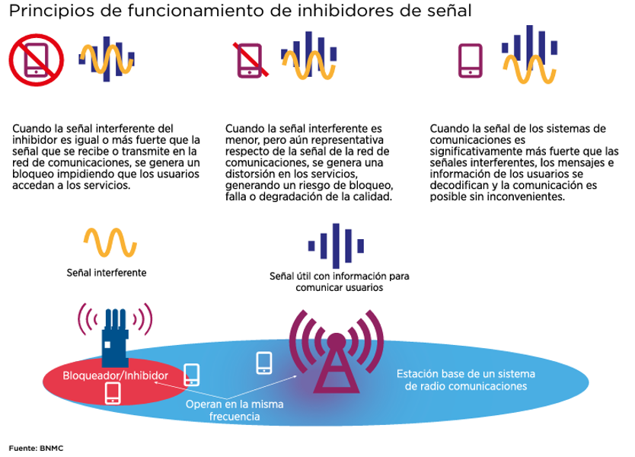

Seguidamente, explicó que el GPS recibe la señal satelital que calcula la ubicación del dispositivo, y emite una señal informando la ubicación, y utilizando las redes de comunicación existente.

Cuando se inhibe la señal, el dispositivo no puede informar la localización, porque se genera una interferencia en todas las bandas posibles de comunicación.

La regulación se aplica a todos los servicios de telecomunicaciones, sean redes públicas; servicios limitados o servicios intermedios que utilizan espectro radioeléctrico que cuentan con una autorización del regulador. Eso significa que los sistemas de control de los drones, ya sea hecho en la banda 433 Mg, que se utiliza para controlar dispositivos, también quedan afectos porque son servicios limitados de telecomunicaciones.

Reiteró que, el mayor uso que se hace de estos dispositivos es ilegal.

Añadió que, la Biblioteca del Congreso Nacional, en un informe del año 2021, concluyó que: “Las actividades delictuales han encontrado en el jamming una manera fácil y económicamente asequible para borrar o distorsionar las huellas electrónicas que sus acciones provocan, como el seguimiento por sistemas de geolocalización satelital (GPS) y telefonía celular”. Por tales razones el uso de jammers ha sido estrictamente reglamentado y permitido sólo bajo condiciones totalmente controladas, como sucede en las cárceles y en establecimientos educativos durante evaluaciones escritas. En Chile, sin embargo, eso aún no ocurre y, dada su fácil obtención por comercio electrónico, se usa con fines ilegales.

Luego se refirió a la posibilidad de que se permitiera la fabricación de inhibidores, siempre que éstos sean exportados, puesto que su utilización en nuestro país se pretende prohibir. Al respecto, observó que, la persecución criminal se verá entorpecida y obligaría a tener un registro de las fábricas autorizadas para producir ese tipo de dispositivos y un órgano del Estado que autorizara la fabricación.

Seguidamente, manifestó que, los mencionados dispositivos se venden libremente a través de internet y en tiendas físicas.

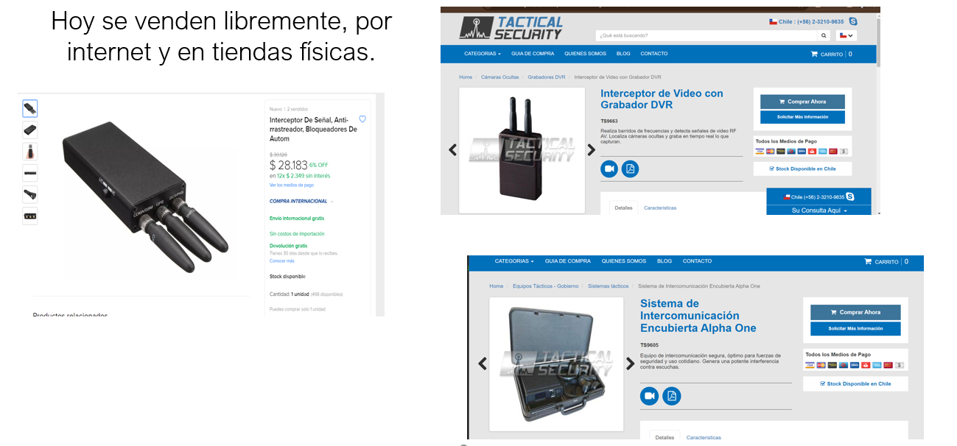

En cuanto a la experiencia comparada, acompañó el siguiente cuadro:

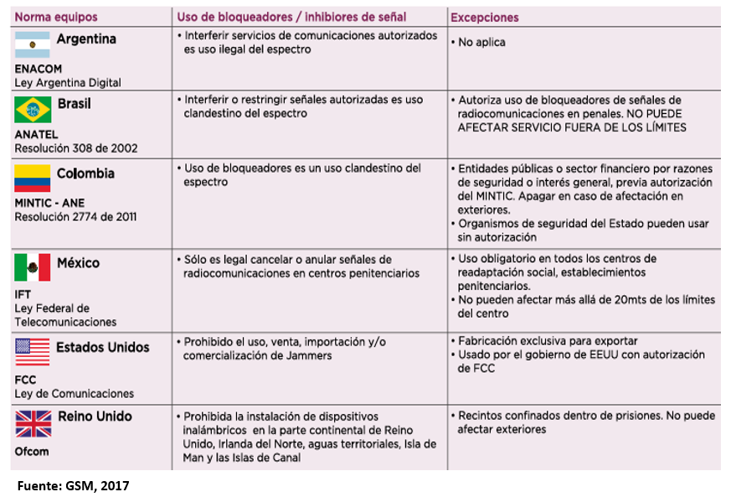

Precisó que, en el proyecto de ley se abarcan todas las formas posibles en las cuales se puede encontrar un jammer.

En cuanto a las excepciones, observó que, en primer trámite constitucional, se incorporó a la Agencia Nacional de Inteligencia y a la Agencia Nacional de Ciberseguridad. Puntualizó que, en la ley N° 19.863 se detallan las instituciones que se encuentran dentro de la excepción.

Posteriormente, se refirió al contenido de la iniciativa legal, en discusión, haciendo presente que, el proyecto aprobado en primer trámite constitucional propone, mediante un artículo único, modificar la letra g), del artículo 36 B, de la ley N° 18.168, General de Telecomunicaciones, para sancionar al que infrinja lo dispuesto en esta letra, prohibiendo la fabricación, comercialización, importación, exportación, utilización, tenencia o porte de dispositivos electrónicos aptos para interferir, interceptar o interrumpir cualquier tipo de señal que se emita a través de un servicio de telecomunicaciones, estableciendo las sanciones de multa y presidio, en los casos que señala.

Se exceptúa de esas prohibiciones a las Fuerzas de Orden y Seguridad Pública, a las Fuerzas Armadas y los servicios bajo su dependencia, a Gendarmería de Chile, a la Agencia Nacional de Inteligencia y a la Agencia Nacional de Ciberseguridad.

Por su parte, el artículo transitorio, dispone que no se aplicarán las penas establecidas en el artículo único de esta iniciativa legal para la tenencia y porte de dispositivos electrónicos aptos para interferir, interceptar o interrumpir cualquier tipo de señal que se emita a través de un servicio de telecomunicaciones, a quien entregue voluntariamente a las Fuerzas de Orden y Seguridad Pública tales dispositivos dentro del plazo de ciento veinte días contado desde la publicación de esta iniciativa de ley en el Diario Oficial, siempre que no se haya formalizado una investigación penal en su contra.

De esta forma, se busca incentivar la entrega voluntaria de dispositivos prohibidos para evitar sanciones, promoviendo la responsabilidad ciudadana.

Asimismo, indicó que se respetan los principios de acceso y neutralidad, de tal manera que se reafirma el acceso igualitario a las telecomunicaciones y la importancia de la neutralidad de la red.

Finalmente, señaló lo siguiente:

a.- El proyecto de ley se enmarca en la agenda de seguridad en materia de las telecomunicaciones y es crucial para proteger la infraestructura crítica de telecomunicaciones.

b.- Según la experiencia internacional, las sanciones severas por interferencia ilegal reflejan la importancia de mantener la integridad de las comunicaciones.

c.- El proyecto de ley debe ir acompañado de campañas de concientización sobre las consecuencias legales y los peligros del mal uso de inhibidores.

d.- El periodo de gracia propuesto para la entrega voluntaria sin sanciones, fomenta la cooperación ciudadana.

e.- La ley N° 18.168, General de Telecomunicaciones debe adaptarse a la evolución tecnológica cubriendo nuevas formas de inhibidores.

f.- La cooperación internacional y las mejores prácticas enriquecen la estrategia nacional.

g.- Es vital el equilibrio entre seguridad y libertades individuales respetando derechos de acceso a telecomunicaciones.

Posteriormente, la Presidenta de la Comisión, Honorable Senadora señora Órdenes, señaló que la iniciativa en estudio, se enmarca dentro del acuerdo entre el Congreso Nacional y el Ejecutivo, para avanzar en la agenda de seguridad pública, destacando que es un proyecto relevante.

Asimismo, recalcó que tiene una posición favorable a la presente iniciativa, y se mostró partidaria de perfeccionar las excepciones. Luego, consultó por las sanciones impuestas y su análisis respecto al derecho comparado.

El Honorable Senador señor Castro manifestó que la ciencia avanza más rápido que las leyes. Reseñó lo ocurrido el 23 de agosto del año 1992, en el caso denominado Piñeragate, que constituyó el primer escándalo de interceptación telefónica en nuestro país.

A raíz de lo anterior, se produjo una modificación al Código Penal, mediante la inserción del artículo 161 letra a) y b), que tipifica la grabación no consentida de conversaciones privadas.

En ese contexto, señaló que el instrumento tecnológico que inhibe las señales se ha utilizado para fines ilícitos. Luego, preguntó por las aplicaciones derivadas del mencionado instrumento y solicitó que se distinga entre un cancelador de ruido, un rechazador de llamadas y el inhibidor de señal.

Hizo presente que, en aquello que no constituye delito, se debe entender como un método de aseguramiento de la privacidad de las personas.

El Honorable Senador señor Kusanovic destacó que el problema radica en que la tecnología, que se pretende prohibir, también tiene otro uso que es lícito, señalando que no es partidario de prohibir todas las hipótesis que el proyecto de ley contempla.

El Honorable Senador señor Van Rysselberghe afirmó que está de acuerdo con la idea de legislar, que se puede perfeccionar en su discusión, en particular.

Junto con lo anterior, consultó al Ejecutivo por la controversia ocurrida en la Cámara de Diputados respecto a la prohibición de fabricación de los dispositivos electrónicos.

El Subsecretario de Telecomunicaciones, señor Claudio Araya, informó que hubo una solicitud de parte del Diputado señor Irarrázaval para analizar la posibilidad de no prohibir la fabricación, en la lógica de no impedir el desarrollo tecnológico nacional en esta materia. El Ejecutivo la analizó y se determinó que permitir la fabricación de jammers complejizará la fiscalización, e implicará una mayor carga para el Estado.

El Honorable Senador señor Bianchi demostró su preocupación respecto a la presente iniciativa, especialmente lo que dice relación con la disposición transitoria y la eventual entrega de los inhibidores, manifestando que, en su opinión, no existe incentivo para ello.

Presentación del Subsecretario del Ministerio del Interior

El Subsecretario del Ministerio de Interior, señor Manuel Monsalve, informó que, el Ejecutivo ha estado desarrollando y utilizando el uso de la tecnología a favor de la seguridad, que se grafica en el desarrollo del sistema de identificación biométrica que opera actualmente en la región de Arica y Parinacota, o en el plan piloto que supone la integración de las cámaras de televigilancia, públicas y privadas, acompañada de la incorporación de la inteligencia artificial, en la zona norte de la región Metropolitana.

Agregó que, el Gobierno, producto de los diálogos que ha mantenido, ha considerado que, determinada tecnología no debe estar disponible para la comisión de delitos, ni para favorecer los ilícitos que cometen bandas u organizaciones criminales. Un ejemplo de lo anterior, lo constituyen los dispositivos electrónicos denominados jammers.

Recordó que, la ley N° 18.168, General de Telecomunicaciones, en su artículo 36 B literal b), tipifica como delito de acción penal pública: “el que maliciosamente interfiera, intercepte o interrumpa un servicio de telecomunicaciones”, y le asocia la pena de presidio menor en cualquiera de sus grados (61 días a 5 años), además de disponer el comiso de los equipos e instalaciones.

Añadió que, la conducta que se pretende sancionar mediante esta iniciativa legal, es un delito de resultado, que implica que es necesario que efectivamente se haya interferido, interceptado o interrumpido un servicio de telecomunicaciones para que se cometa el delito, debiendo además haber actuado el autor con dolo.

Seguidamente, aseveró que en las regiones del sur ha aumentado el robo de camiones de transporte de salmón y producto de lo anterior, las empresas se han visto en la obligación de desarrollar tecnología, como la instalación de GPS en los medios de transporte.

A pesar de las medidas que se han ido adoptando, el delito se sigue perpetrando, como consecuencia de la utilización de los jammers, que alteran las señales de telefonía celular, los mensajes de texto, la instalación de GPS y WIFI. Por lo tanto, el mencionado dispositivo logra que desaparezca el monitoreo del camión y facilita la comisión del delito. Los mencionados dispositivos electrónicos sólo sirven para bloquear intencionalmente los servicios de telecomunicaciones, introduciendo en la frecuencia, señales de ruido o información inútil o falsa para saturar la banda, impidiendo que la información verdadera llegue a su destino. Agregó que, los jammers pueden bloquear llamadas de celular, mensajes de texto, señales de GPS, redes Wi-Fi y botones de pánico.

Es por ello que el Mensaje considera necesario incorporar una norma que prohíba explícitamente la fabricación, comercialización, importación, exportación, utilización, tenencia y porte de dispositivos que permitan interceptar, interferir o interrumpir una señal que se emita a través de un servicio de telecomunicaciones; y que contemple penas privativas de libertad y multas asociadas a casos de quebrantamiento de la prohibición mencionada.

En la actualidad, se ha detectado que las organizaciones criminales utilizan los bloqueadores de señal para mantener incomunicada a una persona mientras se comete un delito. Los mencionados bloqueadores, se utilizan no sólo en delitos contra la propiedad, sino que también en aquellos que afectan gravemente a las personas, como los secuestros.

Por otra parte, reconoció que, como su comercialización no se encuentra expresamente prohibida, son dispositivos de fácil adquisición, que se encuentran en plataformas de comercio electrónico.

Atendido lo anterior, sostuvo que, el proyecto de ley propone prohibir la fabricación, comercialización, importación, exportación, utilización, tenencia o porte de dispositivos electrónicos aptos para interferir, interceptar o interrumpir cualquier tipo de señal que se emita a través de un servicio de telecomunicaciones.

Asimismo, expresó que, se exceptúan de la prohibición a algunos organismos públicos que pudieran realizar esas actividades cuando lo requieran en el ámbito de sus competencias. Entre ellas se encuentra Carabineros de Chile, Policía de Investigaciones de Chile, Gendarmería de Chile, Agencia Nacional de Inteligencia, Agencia Nacional de Ciberseguridad, Presidencia de la República, Ministerio del Interior y Seguridad Pública, Ministerio de Relaciones Exteriores y el Ministerio de Defensa Nacional.

En cuanto al nuevo tipo penal y su sanción, destacó que se castiga al que fabrique, comercialice, utilice, tenga o porte uno o más de los dispositivos aptos para interferir, interceptar o interrumpir cualquier tipo de señal que se emita a través de un servicio de telecomunicaciones. La sanción que establece el proyecto corresponde a la pena de presidio menor en su grado medio (541 días a 3 años) y multa de 50 a 100 unidades tributarias mensuales.

A su vez, la importación y la exportación será castigada con las penas establecidas en la Ordenanza de Aduanas para el delito de contrabando. Se consigna una sanción especial para los casos en que el valor de los dispositivos no excediere de 20 UTM, consistente en presidio menor en su grado medio y multa de dos a cinco veces el valor de la mercancía objeto del ilícito.

El proyecto de ley en estudio, contempla una figura agravada, que se aplica al que, utilizando estos dispositivos electrónicos, interfiera, intercepte o interrumpa señales de naves, aeronaves o torres de control de tráfico aéreo, redes o servicios de telecomunicaciones, de servicios esenciales o de aquellos de especial relevancia para el orden y la seguridad pública, la defensa nacional o el sistema de inteligencia del Estado. La sanción establecida, corresponde a la pena de presidio mayor en su grado mínimo (5 años y un día a 10 años) y multa de 100 a 5000 unidades tributarias mensuales.

Concluyendo su intervención, señaló que, el artículo transitorio dispone que, no se aplicará la pena por tenencia o porte a quien entregue voluntariamente esos dispositivos electrónicos dentro del plazo de ciento veinte días contado desde la publicación de esta iniciativa legal en el Diario Oficial, siempre que no se haya iniciado una investigación penal en su contra.

La Presidenta de la Comisión, Honorable Senadora señora Órdenes, hizo presente que, los dispositivos que se pretenden prohibir, mediante el proyecto de ley en estudio, se consiguen fácilmente y a bajo precio, a través de las plataformas de comercio electrónico.

Presentación del Director de la Unidad Especializada en Crimen Organizado y Drogas

El Director de la Unidad Especializada en Crimen Organizado y Drogas, señor Ignacio Castillo, manifestó su opinión favorable al proyecto de ley en discusión, no sólo por razones vinculadas a la política criminal, sino que además, por motivos adicionales que dicen relación con la seguridad pública. Agregó que es una iniciativa que excede al contenido político criminal, es decir, a la posibilidad de poder inhibir o desincentivar cursos lesivos penales que pudieran darse en el contexto de la utilización de estas herramientas de interferencia, o también llamados jammers.

Destacó que, la iniciativa completa un vacío legal que impide sancionar la utilización de los mencionados instrumentos, porque no existe una normativa específica sobre ese punto. No obstante lo anterior, señaló que, la expresión “interceptar” del primer párrafo de la letra g) puede generar inconvenientes en el ámbito de las interceptaciones telefónicas, que son realizadas por las empresas de telecomunicaciones.

Hizo presente que existe un tipo penal similar, pero de resultado, que no cubre las conductas descritas en esto proyecto de ley.

Posteriormente, sostuvo que, si se analiza el derecho comparado, este tema ha sido regulado en términos prohibitivos.

Recordó que, en algunas investigaciones llevadas a cabo por el Ministerio Público, se ha detectado una utilización indebida de esos mecanismos, principalmente para cortar, impedir, interrumpir e interferir las comunicaciones, lo que constituye un gran peligro para la víctima que no podrá comunicarse con un número de seguridad.

La iniciativa en estudio, está acotada a aquellas interferencias de señales que se relacionen con las de empresas de telecomunicaciones o de sus servicios. En la actualidad, existen jammers que interfieren las señales de WIFI, GPS y drones, y aquello no se encuentra cubierto por la norma que se propone, lo que genera algunos problemas respecto a la seguridad de los espacios aéreos.

Prosiguió señalando que, no todos los países regulan esta materia de la misma manera. En algunos, se exceptúa de la regulación y de la restricción a las fuerzas de orden y seguridad, modalidad consistente con este proyecto de ley.

Respecto a lo anterior, precisó que opera la lógica del numerus clausum, es decir, sólo estarían autorizados a utilizar mecanismos de interferencia de señales las autoridades que establece el proyecto. No obstante, en el derecho comparado, normalmente se considera al derecho administrativo, para que, en algún momento tenga la posibilidad de autorizar a otras entidades a utilizar dichos mecanismos.

En consecuencia, sugirió buscar una fórmula para que, frente a un requerimiento de autorización de utilización de los jammers, exista un ente que pueda aprobar o rechazar dicha solicitud.

Sostuvo que, de la revisión de la propuesta, el marco penal que propone el proyecto no es de carácter atípico. Añadió que, en la hipótesis agravada, cuando la utilización de esos dispositivos generen un perjuicio, no se hace una referencia a algún elemento subjetivo del sujeto, como la expresión: “a sabiendas del que lo utilizare”, o “el que maliciosamente lo utilizare”.

Finalmente, recomendó que, dentro de las excepciones se considere la inclusión del Ministerio Público.

B.- Exposiciones de los invitados y debate suscitado en la Comisión con ocasión de ellas.

Presentación de la Federación Regional de Dueños de Camiones de la V región (FEDEQUINTA)

El Presidente y Secretario General de la Confederación Nacional del Transporte de Carga de Chile (CNTC), señor Iván Mateluna, señaló que, el asalto a conductores y el robo de camiones forman parte de la agenda gremial y de las operaciones logísticas desde hace años.

Agregó que, se ha considerado la necesidad de contar con normas legales que permitan enfrentar a la delincuencia el sector, que representa. En ese contexto, informó que ha expuesto a la autoridad la necesidad de establecer la ilegalidad del porte del jammer o inhibidores de señales de GPS y telefonía.

Los jammers están presentes en casi la totalidad de los robos y asaltos de camiones, con retención de conductores y también son utilizados para ocultar vehículos sustraídos a la ciudadanía.

Seguidamente, señaló que el 21 de noviembre de 2023 y el 15 de enero del 2024, los distintos gremios del transporte, solicitaron al Subsecretario del Interior establecer la ilegalidad de los inhibidores de señal que no tienen ninguna aplicación productiva.

Luego de años buscando éxito en esta materia, la autoridad accedió a presentar este proyecto de ley, que prohíbe la fabricación, comercialización, importación, exportación, utilización, tenencia o porte de dispositivos electrónicos aptos para interceptar, interferir o interrumpir cualquier tipo de señal que se emita a través de un servicio de telecomunicaciones y establece sanciones en caso de incumplimiento.

Al respecto, informó que todos los gremios del transporte participaron del primer trámite constitucional en la Cámara de Diputados, por lo que solicitó agilizar su trámite y evitar lo antes posible la acción de los delincuentes.

Presentación del Consejo Superior del Transporte (CST) y del Sindicato Interempresas de Conductores de Camiones (SITRACH)

El Secretario Ejecutivo de CST, señor Carlos Salazar, informó que, el Consejo Superior del Transporte representa el mayor conglomerado de personas dedicadas al transporte de carga y pasajeros del país, contando con más de 100.000 colaboradores desde Arica a Punta Arenas.

Hizo presente que, la iniciativa en discusión, pretende resguardar a los conductores que son víctimas de asaltos.

En cuanto a las medidas de seguridad en las rutas, manifestó que, no existe diferencia en la seguridad de rutas concesionadas y caminos públicos. Añadió que, las concesionarias no responden por robos y asaltos ocurridos en zonas de descanso, lo que constituye un incumplimiento de parte de ellas. Sin embargo, se extienden los contratos de concesión, aumentan las tarifas, se suman nuevos usuarios, no se crean nuevas zonas de descanso y no se mejoran las existentes.

En relación a los valores involucrados en materia de transporte, entregó la siguiente información:

Un tracto camión, tiene un costo de $35.000.000; un remolque, un valor de $15.000.000 y 30 toneladas de carga, representan en carnes, $300.000.000; en licores, $175.000.000; en pescados $450.000.000; en lácteos, $90.000.000 y en electrónica $700.000.000.

Respecto a las iniciativas privadas para dotar de seguridad, enumeró las siguientes: Entrega de teléfonos para los conductores, GPS, botones de pánico, geocercas, prohibición de detención en algunos lugares, incluso en rutas concesionadas, sensores de apertura de puertas, encargados de GPS, gerencias de seguridad patrimonial, y escoltas.

En cuanto a las estadísticas de los delitos asociados al robo de mercancía, acompañó el siguiente cuadro:

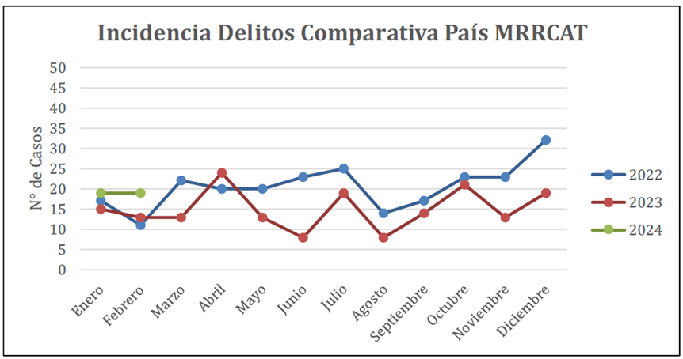

Por su parte, el Secretario del Sindicato Interempresas de Conductores de Camiones (SITRACH), señor Miguel Díaz, señaló que, la delincuencia ha avanzado en la utilización de este tipo de dispositivos, que se comercializan legítimamente en el comercio electrónico, cuestionando su utilización y beneficio.

Presentación de la Biblioteca del Congreso Nacional

En primer lugar, expuso el señor analista, Rafael Torres, que señaló que, el “jamming” consiste en la generación de ondas electromagnéticas portadoras de ruido, con la potencia suficiente y la frecuencia adecuada para interferir y bloquear el flujo de información significativa por los sistemas de comunicaciones afectados.

Así, un jammer satura la zona con ondas electromagnéticas de distinta frecuencia, de manera que, en el sitio donde se está efectuando el delito queda cerrado a las ondas electromagnéticas o a las señales de radio que puedan enviar los afectados.

Seguidamente, presentó el siguiente cuadro que da cuenta de los países que han prohibido el uso de jammers.

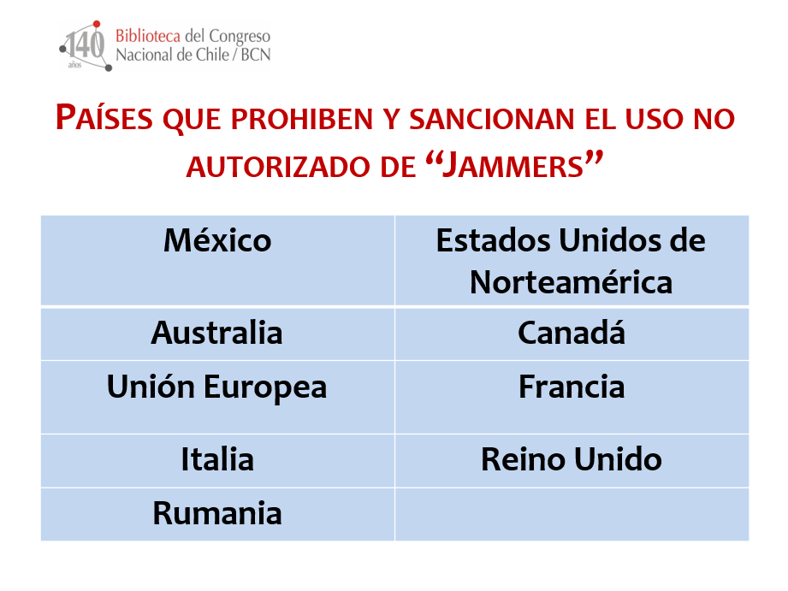
Indicó que, en Estados Unidos, la ley federal prohíbe la operación, comercialización o venta de cualquier tipo de jammer que interfiera con las comunicaciones de radio autorizadas, incluidos los servicios de comunicación celular y personal (PCS), el radar policial y los sistemas de posicionamiento global (GPS).

Asimismo, en Australia, se prohíbe la operación o posesión de un dispositivo de jamming de las señales de un dispositivo móvil público de telecomunicaciones (PTMS), con el propósito de operarlo o comercializarlo.

En la Unión Europea, se ha establecido que los Estados miembros no permiten, ni desean permitir que las radiocomunicaciones sean interrumpidas por dispositivos de interferencia operados por miembros del público.

En Rumania, está prohibida la fabricación, importación, posesión, publicidad, comercialización, puesta a disposición en el mercado, puesta en servicio y uso de equipos o dispositivos de radio destinados a causar interferencias dañinas (jammers).

En Canadá, están prohibidos los dispositivos de jamming y la importación, fabricación, distribución, oferta para la venta, posesión y uso de dispositivos de interferencia de radiocomunicaciones, en virtud de los artículos 4, 9 y 10 de la ley de radiocomunicaciones.

Finalmente, manifestó que, se deben adoptar resguardos con los sistemas de jammers cuando se trata de recintos cerrados. Aclaró que, un jamming es un sistema que emite una señal desde un extremo y no tiene control sobre el otro extremo. Agregó que, existe otro tipo de tecnología para evitar la salida de información vía telefónica u otra desde perímetros delimitados con precisión.

Posteriormente, el analista, señor Juan Pablo Cavada, informó que actualmente, la ley N° 18.168, General de Telecomunicaciones, sanciona interferir, interceptar o interrumpir un servicio de telecomunicaciones. Por su parte, la iniciativa en estudio, prohíbe la fabricación, comercialización, importación, exportación, utilización, tenencia o porte de dispositivos electrónicos aptos para interferir, interceptar o interrumpir cualquier tipo de señal que se emita a través de un servicio de telecomunicaciones.

Las penas parecen adecuadas a la gravedad del delito que se persigue y el objeto de la prohibición es el dispositivo electrónico apto para las conductas señaladas. Se trata de un delito de resultado, de acción penal pública, y que sancionará las siguientes conductas:

- Fabricar, comercializar, utilizar, tener o portar uno o más dispositivos prohibidos: Presidio menor en grado mínimo (61 a 540 días) y multa de 11 a 20 UTM.

- Utilizar estos dispositivos electrónicos, interfiriendo, interceptando, o interrumpiendo señales de naves, aeronaves o torres de control de tráfico aéreo; redes o servicios de telecomunicaciones de servicios esenciales o de aquellos de especial relevancia para el orden y seguridad pública, la defensa nacional o el sistema de inteligencia del Estado: Presidio menor en grado máximo a presidio mayor en grado mínimo (3 años y 1 día a 10 años) y multa de 20 a 30 UTM.

- Contrabando (importación o exportación), según valor de la mercancía:

> 20 UTM, ≤ 125 UTM: multa de 2 a 5 veces el valor de la mercancía y presidio menor en grado máximo (3 años y 1 día a 5 años).

> 125 UTM: multa de 2 a 5 veces el valor de la mercancía y presidio menor en grado máximo a presidio mayor en grado mínimo (3 años y 1 día a 10 años).

≤ 20 UTM: presidio menor en grado mínimo (61 a 540 días) y multa de 2 a 5 veces el valor de la mercancía.

El Honorable Senador señor Juan Luis Castro hizo referencia al nivel de organización criminal en el ataque a camiones.

Sobre el particular, mencionó un proyecto de ley que, se encuentra en la Comisión de Obras Públicas que, busca la adopción de medidas de seguridad por parte de los concesionarios, correspondiente al (Boletín N° 15.253-09) y expresó que, el estado de las zonas de descanso es paupérrimo y éstas deben ser mejoradas a la brevedad.

Agregó que, el fenómeno delictual tiene un componente que dice relación con los jammers, sin embargo, existe una dimensión más amplia de problemas que deben ser abordados conjuntamente con el Poder Ejecutivo, que no serán resueltos con las prohibiciones que trata el proyecto de ley, en debate.

Luego, consultó por la situación actual de bloqueadores de señal en las cárceles. Hizo presente lo ocurrido en la cárcel concesionada de Rancagua, recinto en el cual, los bloqueadores de señal fueron destruidos por los reclusos, con la finalidad de mantener sus operaciones delictuales. Asimismo, preguntó por la situación que ocurre en los establecimientos educacionales y la posibilidad de bloquear la señal de los celulares de los alumnos.

Finalmente, pidió conocer la diferencia entre la interceptación de la señal y los dispositivos que anulan la grabación, haciendo presente que, existen dispositivos que, bloqueando señales permiten la grabación.

La Presidenta de la Comisión, Honorable Senadora señora Órdenes, señaló que, la presente iniciativa es de carácter prohibitivo, sin embargo, se permiten ciertas excepciones en el uso de los bloqueadores de señal. Precisó que, el proyecto de ley en discusión, es parte de la agenda de seguridad del Congreso Nacional con el Ejecutivo.

El Honorable Senador señor Kusanovic hizo presente que, ciertas prohibiciones traen aparejados otros inconvenientes, como, por ejemplo, venta en mercado negro y aumento de los precios de aquello que se limita. Como consecuencia de lo anterior, se mostró partidario de regular, en lugar de prohibir y se deben establecer sanciones para el mal uso de un elemento.

Afirmó que, en la presente iniciativa se sanciona el contrabando de los bloqueadores, y en la Ordenanza de Aduanas el contrabando opera sobre la lógica de prohibir y se sanciona a quien infrinja la prohibición.

El analista de la Biblioteca del Congreso Nacional, señor Rafael Torres, expresó que, el problema del jamming consiste en que su alcance es infinito. De modo que, pretender inhibir los celulares no produce mucho efecto, toda vez que los delincuentes se desplazan. Advirtió que, si se instala un jammer en una cárcel, éste afectará a toda la población penal y al entorno del recinto, porque no es posible limitar su radio.

Hizo presente que, hay una tecnología que fue creada recientemente en Estados Unidos que usa una central telefónica, que detecta el lugar donde se hace la llamada, que permite consultar una base de datos de teléfonos prohibidos, y bloquea la llamada. Dicha tecnología ha permitido requisar un gran número de teléfonos.

El Honorable Senador señor Pugh consultó al Subsecretario de Telecomunicaciones por las medidas de fiscalización que realiza la Subsecretaría en caso de interferencia del espectro y las capacidades que tienen las compañías de telecomunicaciones de detectar interferencias, en sus estaciones bases.

Seguidamente, sugirió incorporar una agravante para aquellos que interrumpan canales estratégicos en el ámbito de la infraestructura crítica.

El Subsecretario de Telecomunicaciones, señor Claudio Araya, coincidió con lo expresado por el analista de la Biblioteca del Congreso Nacional, señor Juan Pablo Cavada, en el sentido que la concepción del proyecto en discusión, dice relación con la lógica de la Ordenanza de Aduanas, y estimó necesario establecer que el porte de estos elementos se considere una agravante.

Agregó que, la interferencia permite que no existan ondas electromagnéticas que puedan ser utilizadas de manera eficiente o efectiva. Lo anterior no impide la grabación, puesto que corresponden a dos fenómenos físicos distintos.

Precisó que, cuando se interfiere, se genera una burbuja que está entorno al jammer, pero, dentro y fuera de ella, las ondas mecánicas se propagarán, por lo tanto, es posible que un micrófono grabe una conversación. Añadió que, el mecanismo idóneo es un generador de ruido blanco.

El jammer no es la herramienta adecuada para evitar interferencias externas o poder evitar que se transmita una conversación o una reunión privada, puesto que dicho dispositivo interfiere todo tipo de señales. Para cumplir con el objetivo mencionado, se recomienda la utilización de jaulas de Faraday.

Finalmente, respecto a la capacidad de fiscalización de la Subsecretaría, manifestó que ella dice relación con la tenencia de dispositivos y con recursos humanos al interior del organismo. Hizo presente que, cuentan con un número suficiente de dispositivos, sin embargo, no cuentan con capacidad idónea en materia de fiscalización. En esa misma línea, expresó que, las empresas de telefonía móvil no tienen una forma de saber si hay una señal interferente, salvo que, ella tenga una potencia muy alta en el canal que va desde el dispositivo a la antena.

Presentación del Presidente de la Asociación de Alimentos y Bebidas de Chile (AB Chile)

El Presidente de la Asociación de Alimentos y Bebidas de Chile (AB Chile), señor Gonzalo Uriarte, señaló que, la presente iniciativa no resuelve todos los problemas relacionados con el robo en el transporte de mercaderías, sin embargo, contribuye a enfrentar este nuevo fenómeno.

Manifestó que la Asociación que representa, es una entidad gremial que reúne a los principales productores e importadores de alimentos y bebidas analcohólicas, nacionales y extranjeras, con presencia en todo el territorio nacional. Agregó que, uno de sus objetivos es apoyar en el desarrollo de políticas públicas en el país, desde distintas perspectivas.

Remarcó que, actualmente, cuentan con 28 socios que producen alimentos y bebidas en plantas distribuidas en todo el país, aportando al suministro de la cadena alimenticia nacional y a la exportación de productos.

Posteriormente, hizo presente que, el robo de carga ha irrumpido como fenómeno de preocupación para diversos sectores industriales, incluido el sector de alimentos y bebidas. Uno de los modos en que estos robos se realizan es a través del asalto de camiones que transportan carga, principalmente en carreteras, centros de distribución, puertos y antepuertos.

En tal escenario, precisó que, de acuerdo a información de la Policía de Investigaciones, el año 2021, se definieron focos investigativos en el robo de camiones, en que se identificaron más de 300 acciones, principalmente concentradas en las regiones Metropolitana, Valparaíso y La Araucanía.

Seguidamente, hizo referencia a un informe elaborado por la Asociación de Logística de Chile, que indica un aumento de 450% en la frecuencia de denuncias de robo de carga ante las compañías de seguro entre los años 2021 y 2022 y si se considera el valor de lo denunciado, el incremento alcanza un 820% para el mismo período.

El mismo informe da cuenta que los bienes más robados son las cargas que corresponden a electrónica (35%); alimentos (20%); ropa y calzado (11%); y, bebidas y alcohol (7%). Asimismo, el método más utilizado para la comisión de esos delitos es el secuestro de los vehículos de carga.

En ese contexto, aseveró que, uno de los métodos más utilizados para cometer este tipo de delitos, es mediante el uso de inhibidores de señal de celular y GPS (jammer), para evadir el monitoreo de seguridad con que están equipados muchos de los camiones de empresas de transporte de carga.

Posteriormente, expresó que, pese a que el reporte de esos incidentes no es generalizado, la experiencia internacional da cuenta que ello puede expandirse con rapidez y hacer altamente peligrosa esta actividad criminal. Así, reportes de prensa en México dan cuenta que en el año 2022, en un 85% de los robos de camiones de carga se utilizaban inhibidores de señal.

A continuación, hizo presente que, las empresas socias de AB Chile reportan diversos casos de robo de carga de camiones utilizando un sistema de bloqueo de señal con dispositivos tipo jammer, poniendo en riesgo la vida y la seguridad física de conductores y trabajadores, afectando además la cadena alimenticia.

El método habitual consiste en bloquear el paso del camión y, bajo amenazas, con armas de fuego, hacer descender a los ocupantes, o bien, los ingresan a vehículos menores, para luego de varias horas, abandonarlos en la vía pública. En paralelo, los camiones son encontrados habitualmente sin su carga y estacionados en sitios de poca afluencia de público.

El proyecto de ley en discusión, tiene por objetivo transformar a los inhibidores de señal en bienes ilícitos, respecto de los cuales no se puede desarrollar ningún tipo de actividad económica, sancionando, por lo mismo, su porte y uso.

Destacó que, la propuesta está bien orientada, porque no es posible detectar un uso legítimo de los inhibidores de señal, salvo en las labores propias de inteligencia e investigación criminal.

La técnica legislativa utilizada en el proyecto de ley es similar a la ley de Control de Armas y Explosivos y la ley de Control de Armas Químicas, alejándose de la redacción original del Código Penal, que sanciona el porte de elementos conocidamente destinados a la comisión de delitos de robo en el artículo 445.

Posteriormente, presentó ciertas propuestas a la presente iniciativa:

a) Acciones prohibidas: Propuso que se agreguen verbos rectores que se utilizan en la ley de Control de Armas para evitar que se discuta jurisprudencialmente si dichas conductas corresponden al nuevo tipo penal.

En este contexto, sugirió incorporar las acciones de: “armar, elaborar, adaptar, transformar e internar al país”, de tal manera que cualquiera de estas acciones ejecutadas respecto de los inhibidores de señal, queden cubiertas por la prohibición propuesta.

b) Penas impuestas al delito: Las penas parecen proporcionadas al daño que podrían producir los inhibidores como facilitadores del delito de robo, incluso asignándosele un grado superior a la posesión de instrumentos conocidamente utilizados para cometer delito.

c) Excepción para organismos públicos: Sugirió que se establezca la obligación de una reglamentación interna sobre su uso y registro.

d) Sanción de la importación y exportación de inhibidores: La aplicación de la Ordenanza de Aduanas resulta confusa e insuficiente. El delito de contrabando tiene su origen en la defraudación fiscal de importar o exportar bienes lícitos y este no es el caso. Se propone que la importación y exportación sean conductas sancionadas en sí mismas, por el delito definido en el proyecto sin remisión al delito de contrabando de la Ordenanza de Aduanas.

A continuación, se refirió a las siguientes materias:

a) Acciones de persecución penal. Propuso tipificar el delito de fraude alimentario y que, se solicite al Ministerio Público la designación de fiscales especializados para agilizar los resultados;

b) Trabajo colaborativo. Instó a generar mesas de trabajo sectorial, de carácter público-privado, que incorpore al Ministerio Público, policías y empresas de transporte, con el objetivo de compartir experiencias, crear bases de datos para georeferenciar los delitos y sus modus operandi.

c) Trabajo preventivo. En este ámbito, se mostró partidario de aumentar en vigilancia y tecnología incorporando inteligencia artificial (IA) en conectividad rural agrícola. Asimismo, propuso incrementar vigilancia en ferias libres, plataformas digitales, entre otros, donde se venden productos con origen delictual y aumentar vigilancia de las policías en rutas principales donde circula la totalidad del producto terminado de las empresas.

El Honorable Senador señor Juan Luis Castro consultó qué otro factor está incidiendo en los delitos que afectan al traslado de alimentos.

El Presidente de la Asociación de Alimentos y Bebidas de Chile (AB Chile), señor Gonzalo Uriarte, indicó que existen muchas causas, y entre ellas, juega un rol relevante el uso de tecnologías sofisticadas. Agregó que, el ilícito en estudio ha adoptado una nueva forma y quienes explotan esta actividad ilícita lo han transformado en una verdadera industria.

Concluyó, manifestando su preocupación por la falta de fiscalización; la incapacidad para poder perseguir legalmente esos ilícitos y la ausencia de data debidamente sistematizada. Existen sectores en que los camiones no ingresan, porque los conductores no quieren verse expuestos, lo que termina afectando a las personas que habitan esos lugares y como consecuencia de lo anterior, se produce un aumento en los precios. La escasez atenta en contra de la seguridad alimentaria.

- - -

El ex Director de la Policía de Investigaciones de Chile, señor Nelson Mery, remitió a solicitud del Honorable Senador señor Castro, sus planteamientos relativos a la iniciativa legal en estudio, que se acompaña como documento anexo a este informe.

- - -

C.-Votación en general

- En votación el proyecto de ley, fue aprobado en general, por la unanimidad de los miembros presentes de la Comisión, Honorables Senadores señora Órdenes y señores Castro y Van Rysselberghe.
- - -

TEXTO DEL PROYECTO

En mérito de los acuerdos precedentemente expuestos, la Comisión de Transportes y Telecomunicaciones tiene el honor de proponer a la Sala la aprobación, en general, del siguiente proyecto de ley:

- - -

PROYECTO DE LEY:

“Artículo único.- Agrégase, en el artículo 36 B de la ley N° 18.168, General de Telecomunicaciones, la siguiente letra h), nueva:

“h) El que infrinja lo dispuesto en esta letra.

Se prohíbe la fabricación, comercialización, importación, exportación, utilización, tenencia o porte de dispositivos electrónicos aptos para interferir, interceptar o interrumpir cualquier tipo de señal que se emita a través de un servicio de telecomunicaciones.

Se exceptúa de estas prohibiciones a las Fuerzas de Orden y Seguridad Pública, a las Fuerzas Armadas y los servicios bajo su dependencia, a Gendarmería de Chile, a la Agencia Nacional de Inteligencia, a la Agencia Nacional de Ciberseguridad, y a aquellas reparticiones señaladas en el artículo 3 de la ley N° 19.863, sobre remuneraciones de autoridades de gobierno y cargos críticos de la administración pública y da normas sobre gastos reservados, quienes podrán realizar las actividades señaladas en el párrafo primero, cuando así lo requieran, en el marco del ámbito de sus competencias y obligaciones, en conformidad con la ley.

El que fabrique, comercialice, utilice, tenga o porte uno o más de los dispositivos señalados en el párrafo primero, será sancionado con la pena de presidio menor en su grado medio y multa de 50 a 100 unidades tributarias mensuales y comiso de los equipos, dispositivos e instalaciones.

El que utilizando estos dispositivos electrónicos interfiera, intercepte o interrumpa señales de naves, aeronaves o torres de control de tráfico aéreo; redes o servicios de telecomunicaciones de servicios esenciales o de aquellos de especial relevancia para el orden y seguridad pública, la defensa nacional o el sistema de inteligencia del Estado, será sancionado con la pena de presidio mayor en su grado mínimo y multa de 100 a 5000 unidades tributarias mensuales.

La importación o exportación de los dispositivos descritos en el párrafo primero será sancionada de acuerdo con lo establecido en el inciso segundo del artículo 168, en relación con los numerales 2 y 3 del inciso primero del artículo 178, ambos del decreto con fuerza de ley Nº 30, de 2004, del Ministerio de Hacienda, que aprueba el texto refundido, coordinado y sistematizado del decreto con fuerza de ley Nº 213, de 1953, del Ministerio de Hacienda, sobre Ordenanza de Aduanas. En estos casos, si el valor de los dispositivos no excede de veinte unidades tributarias mensuales, se aplicará la pena de presidio menor en su grado medio y multa de dos a cinco veces el valor de la mercancía objeto del ilícito.

Para efectos de lo establecido en el párrafo anterior, resultará aplicable lo dispuesto en los artículos 188, 189 -con excepción de lo dispuesto en su inciso sexto-, y 190 del mencionado decreto con fuerza de ley N° 30, de 2004, del Ministerio de Hacienda.”.

Artículo transitorio.- No se aplicarán las penas establecidas en el artículo único de esta ley para la tenencia y porte de dispositivos electrónicos aptos para interferir, interceptar o interrumpir cualquier tipo de señal que se emita a través de un servicio de telecomunicaciones, a quien entregue voluntariamente a las Fuerzas de Orden y Seguridad Pública tales dispositivos dentro del plazo de ciento veinte días contado desde la publicación de esta ley en el Diario Oficial, siempre que no se haya formalizado una investigación penal en su contra.”.”.

- - -

ACORDADO

Acordado en sesiones celebradas los días 5 de junio de 2024, con asistencia de los Honorables Senadores señora Ximena Órdenes (Presidenta), señores Karim Bianchi, Juan Luis Castro, Alejandro Kusanovic y Enrique Van Rysselberghe; 10 de julio de 2024, con asistencia de los Honorables Senadores señora Ximena Órdenes (Presidenta) y Enrique Van Rysselberghe; 24 de julio de 2024, con asistencia de los Honorables Senadores señora Ximena Órdenes (Presidenta), señores Karim Bianchi, Juan Luis Castro, Alejandro Kusanovic y Enrique Van Rysselberghe y 31 de julio de 2024, con asistencia de los Honorables Senadores señora Ximena Órdenes (Presidenta), señores Juan Luis Castro y Enrique Van Rysselberghe.

Sala de la Comisión, a 1 de agosto de 2024.

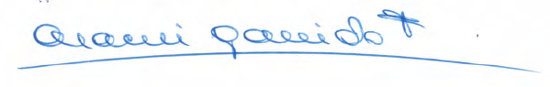
ARACELI GARRIDO FERNÁNDEZ
Abogado Secretaria (S) de la Comisión

RESUMEN EJECUTIVO

INFORME DE LA COMISIÓN DE TRANSPORTES Y TELECOMUNICACIONES, RECAÍDO EN EL PROYECTO DE LEY, EN SEGUNDO TRÁMITE CONSTITUCIONAL, QUE PROHÍBE LA FABRICACIÓN, COMERCIALIZACIÓN, IMPORTACIÓN, EXPORTACIÓN, UTILIZACIÓN, TENENCIA Y PORTE DE DISPOSITIVOS ELECTRÓNICOS APTOS PARA INTERCEPTAR, INTERFERIR O INTERRUMPIR CUALQUIER TIPO DE SEÑAL QUE SE EMITA A TRAVÉS DE UN SERVICIO DE TELECOMUNICACIONES, Y ESTABLECE SANCIONES EN CASO DE INCUMPLIMIENTO. (BOLETÍN Nº 16.598-15).
_______________________________________________________________

I. OBJETIVO (S) DEL PROYECTO PROPUESTO POR LA COMISIÓN: Establecer una prohibición para fabricar, comercializar, importar, exportar, utilizar, tener o portar dispositivos electrónicos que sean aptos para interferir, interceptar o interrumpir cualquier tipo de señal que se emita a través de un servicio de telecomunicaciones, considerando las excepciones que indica, y contempla las sanciones aplicables dependiendo de la gravedad del ilícito.

II. ACUERDOS: aprobado en general por unanimidad (3x0).

III. ESTRUCTURA DEL PROYECTO APROBADO POR LA COMISIÓN: consta de un artículo único permanente y de un artículo transitorio.

IV. NORMAS DE QUÓRUM ESPECIAL: no tiene

V. URGENCIA: suma.

VI. ORIGEN E INICIATIVA: Cámara de Diputados. Mensaje de S.E. el Presidente de la República, señor Gabriel Boric Font.

VII TRÁMITE CONSTITUCIONAL: segundo.

VIII. APROBACIÓN POR LA CÁMARA DE DIPUTADOS: 115 votos a favor y 12 abstenciones.

IX. INICIO TRAMITACIÓN EN EL SENADO: 7 de mayo de 2024.

X. TRÁMITE REGLAMENTARIO: primer informe, en general.

XI. LEYES QUE SE MODIFICAN O QUE SE RELACIONAN CON LA MATERIA:

1.- Ley N° 18.168, General de Telecomunicaciones.

2.- Ley N° 19.863, sobre remuneraciones de autoridades de gobierno y cargos críticos de la administración pública y da normas sobre gastos reservados.

3.- Texto refundido, coordinado y sistematizado del decreto con fuerza de ley Nº 213, de 1953, del Ministerio de Hacienda, sobre Ordenanza de Aduanas.

Valparaíso, a 1 de agosto de 2024.

ARACELI GARRIDO FERNÁNDEZ
Abogado Secretaria (S) de la Comisión

A continuación, figura el link de cada una de las sesiones, transmitidas por TV Senado, que la Comisión dedicó al estudio del proyecto: 05-06-24 https://tv.senado.cl/tvsenado/comisiones/permanentes/transportes-y-telecomunicaciones/comision-de-transportes-y-telecomunicaciones/2024-06-05/072012.html 10-07-24 https://tv.senado.cl/tvsenado/comisiones/permanentes/transportes-y-telecomunicaciones/comision-de-transportes-y-telecomunicaciones/2024-07-09/160817.html 24-07-24 https://tv.senado.cl/tvsenado/comisiones/permanentes/transportes-y-telecomunicaciones/comision-de-transportes-y-telecomunicaciones/2024-07-23/155929.html 31-07-24 https://tv.senado.cl/tvsenado/comisiones/permanentes/transportes-y-telecomunicaciones/comision-de-transportes-y-telecomunicaciones/2024-07-30/150745.html
Minuta ex Director de la Policía de Investigaciones, señor Nelson Mery. https://tramitacion.senado.cl/appsenado/index.php?mo=tramitacion&ac=getDocto&iddocto=20296&tipodoc=docto_comision

